

Raport de monitorizare a studenților din cadrul
Universității „Ovidius” din Constanța
care inițiază afaceri

Prof. univ. dr. psih. Gheorghe RAFTU
Coordonator Centru de Consiliere


Tipul cercetării
Cercetarea prezentată în acest material este de marketing (de sondare a situației actuale din domeniul învățământului) și-și propune studierea opiniilor studenților din cadrul Universității „Ovidius” din Constanța, privind intenția de a iniția afaceri.
Pentru obţinerea datelor primare s-a folosit metoda anchetei faţă în faţă, care a inclus în mod concret conceperea și administrarea unui chestionar şi realizarea de interviuri personale directe. Am ales această metodă deoarece oferă posibilitatea unui feed – back corespunzător prin convingerea subiecţilor de a participa la interviu şi de a răspunde la întrebări care, altfel, ar rămâne fără răspuns.
De asemenea, metoda respectivă oferă posibilitatea obţinerii unor răspunsuri mult mai precise la o serie de întrebări complexe, ţinând cont şi de faptul că subiectul va răspunde conform propriei înţelegeri şi gândiri.
Chestionarul a fost aplicat de către un psiholog din cadrul Centrului de Consiliere și Orientare în Carieră.
Eșantionul a fost alcătuit din 416 de subiecți, studenți la licență și masterat din cadrul UOC.

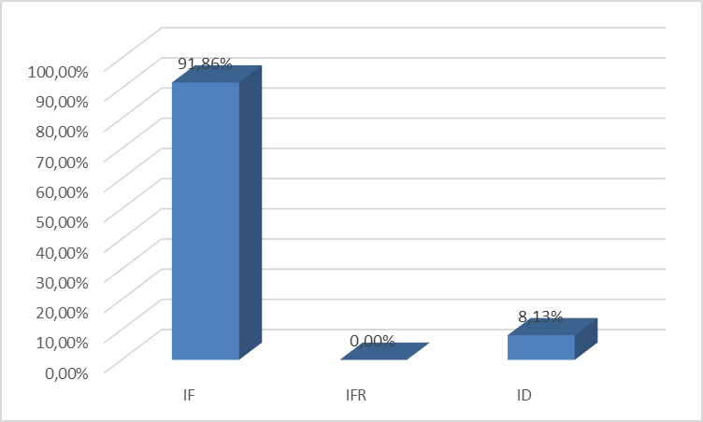
Fig. 1 Forma de învățământ

Dintre cei chestionați, 91,86% frecventau cursurile la IF, 0% la IFR și 8,13% la ID

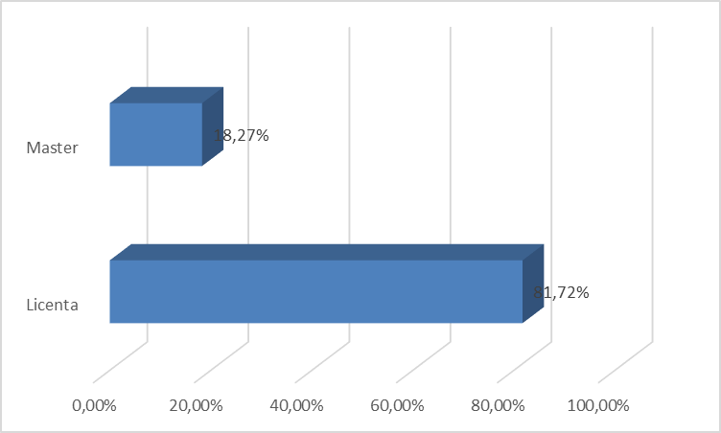
Fig. 2 Program de studii

În urma răspunsului la itemul 2, constatăm că 81,72% dintre respondenți sunt studenți la licență și 18,27% sunt studenți la masterat.

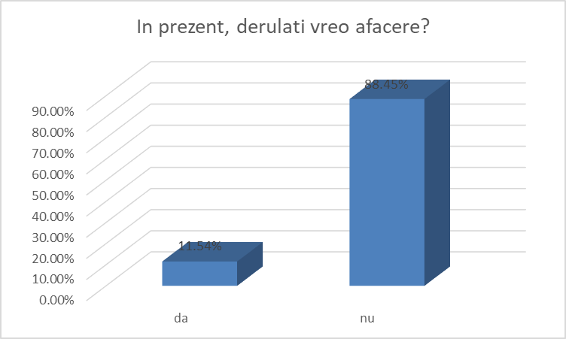
Fig. 3 În prezent, derulați vreo afacere?

Din totalul celor chestionați, doar 11.54% susțin că derulează în prezent o afacere proprie.

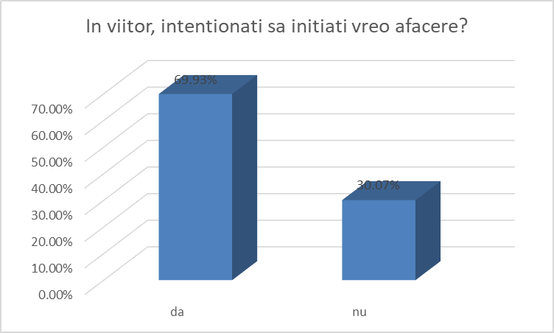

Fig. 4 În viitor, intentionați să inițiați vreo afacere?

La întrebarea, dacă în viitor intenționează să inițieze vreo afacere, 69.93% dintre cei care nu derulează în prezent, afirmă că au această intenție.

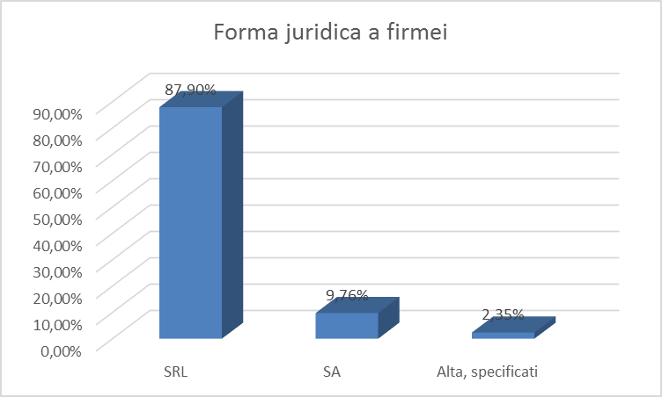
Fig. 5 Forma juridică a firmei

Dintre respondenții care in prezent derulează o afacere, 87,90% au „SRL” și 9,76% au SA.

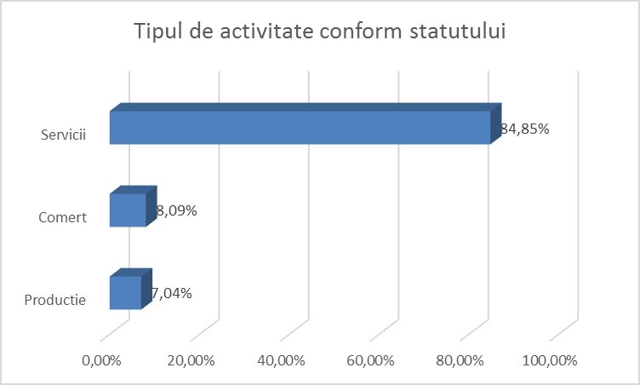
Fig. 6 Tipul de activitate conform statutului

Dintre cei care derulează o afacere în prezent, 84,85% au ca și activitate „Servicii”, 8,09% Comerț și 7,04% au ca și tip de activitate, producție.

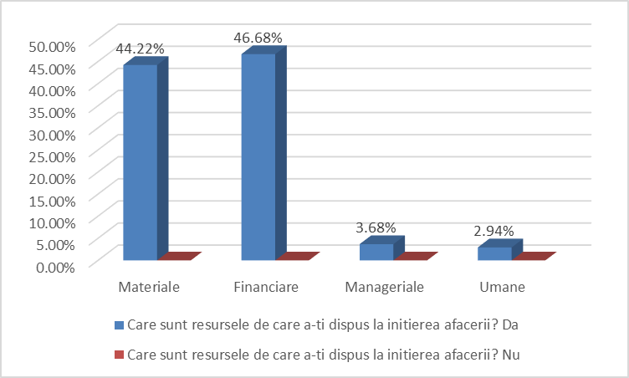
Fig. 7 Care sunt resursele de care a-ti dispus la initierea afacerii?

La întrebarea „ Care sunt resursele de care a-ți dispus la inițierea afacerii?”, 46.68% afirmă că au dispus de resurse financiare, 46.68% de resurse materiale, 3.68% de resurse manageriale și 2.94% de resurse umane.

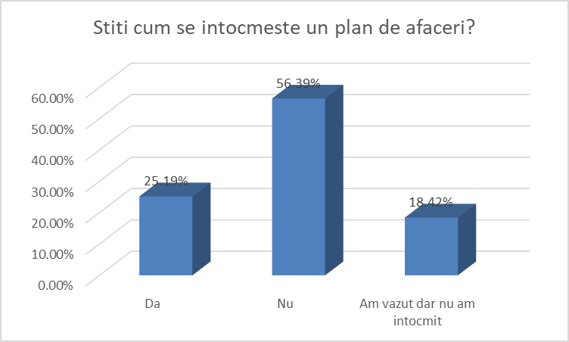
Fig. 8 Stiti cum se intocmeste un plan de afaceri?

La întrebarea „Stiti cum se intocmeste un plan de afaceri?”, 56.39% au răspuns că nu știu, 18.42% au răspuns că au vazut dar nu au intocmit și 25.19% au răspuns că știu cum se întocmește un plan de afaceri.

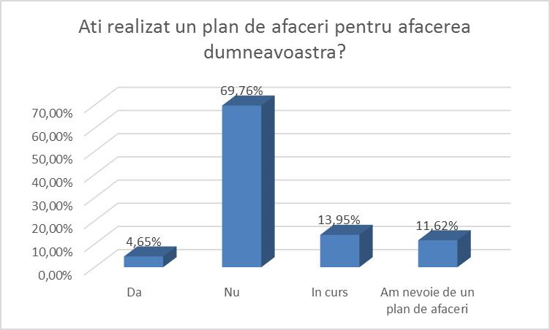
Fig. 9 Ati realizat un plan de afaceri pentru afacerea dumneavoastra?

La întrebarea „Ati realizat un plan de afaceri pentru afacerea dumneavoastra?”, 69,76% au răspuns că nu au realizat, 13,95% sunt în curs, iar 11,62% au nevoie de un astfel de plan.

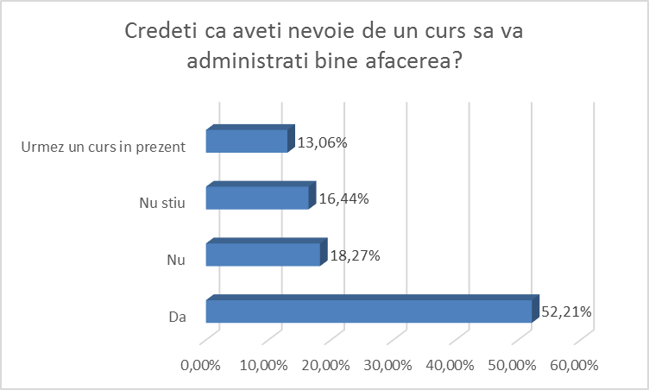

Fig. 10 Credeti ca aveti nevoie de un curs sa va administrati bine afacerea?

La întrebarea „Credeti ca aveti nevoie de un curs sa va administrati bine afacerea?”, 52,21% au răspuns că au nevoie, 18,27% afirmă că nu au nevoie, iar 13,06% afirmă că urmează un asrfel de curs.

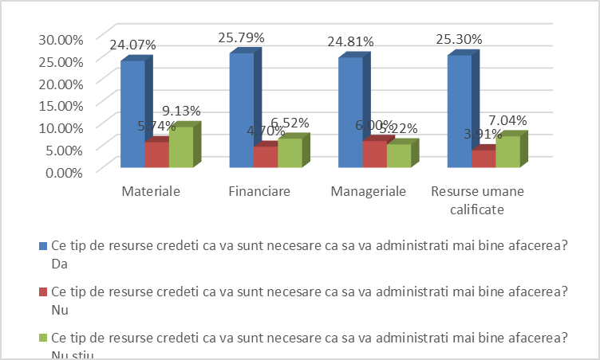
Fig. 11 Ce tip de resurse credeți că vă sunt necesare ca să vă administrați mai bine afacerea?

La întrebarea „Ce tip de resurse credeți că vă sunt necesare ca să vă administrați mai bine afacerea?”, 30,23% consideră necesare resursele financiare, 25,58% resursa umană calificată, 20,93% resursele materiale și 23,25% resursele manageriale.

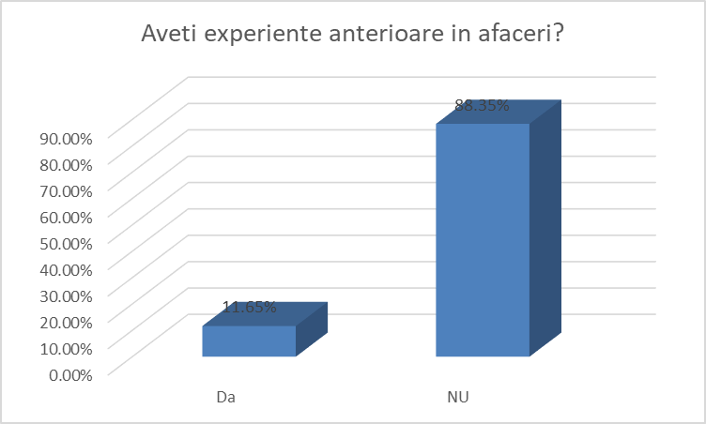
Fig. 12 Aveți experiențe anterioare în afaceri?

La întrebarea „Aveți experiențe anterioare în afaceri?”, 11.65% au afirmat că au, în timp ce 88.35% au răspuns că nu au experiențe anterioare în afaceri.
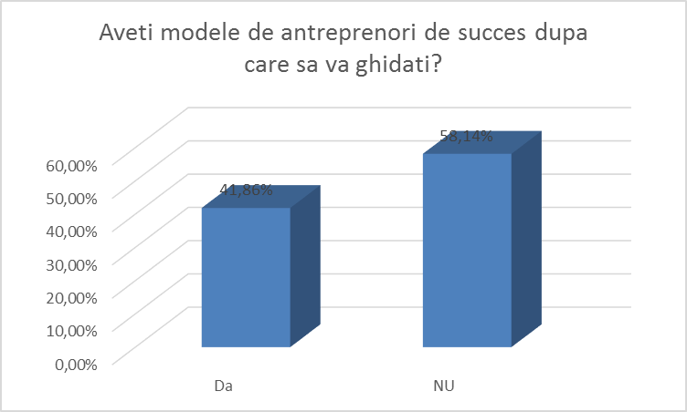
Fig. 13 Aveți modele de antreprenori de succes după care să vă ghidați?

La întrebarea „Aveți modele de antreprenori de succes după care să vă ghidați?”, 41,86% au răspuns afirmativ, iar 58,14% au afirmat că nu cunosc antreprenori de succes pe care să-i considere ca și model în afaceri.

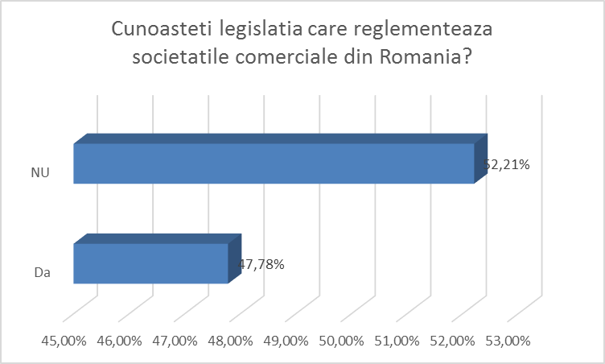
Fig. 14 Cunoașteți legislația care reglementează societățile comerciale din Romania?

La întrebarea „Cunoașteți legislația care reglementează societățile comerciale din Romania?”, 47,78% au răspuns afirmativ, 52,21% au răspuns că nu au cunoștințe privind legile care reglementează societățile comerciale din Romania.

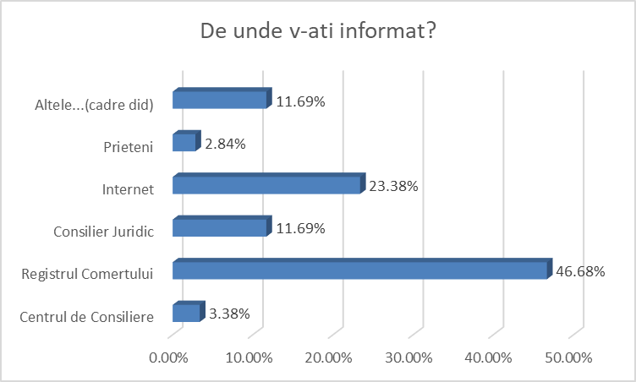
Fig. 15 De unde v-ați informat?

La întrebarea „De unde v-ați informat?”, 23.38% au răspuns că informațiile privind legislația care reglementează societățile comerciale din Romania le-au obținut consultând internetul, 2.84% au fost obținute de la prieteni, 46.68% de la Registrul Comerțului și 3.38% de la Centrul de Consiliere.

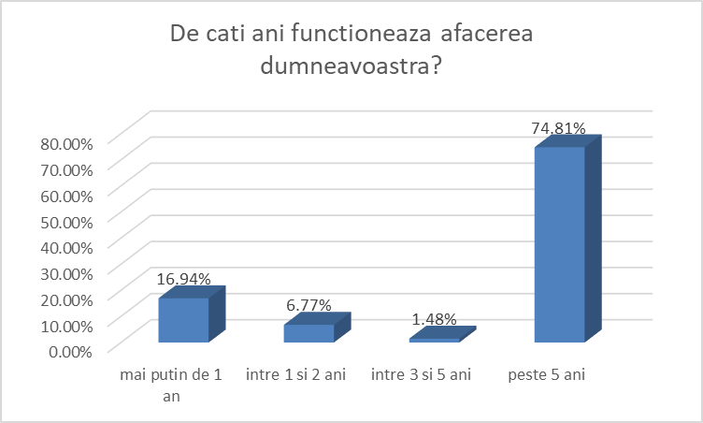
Fig. 16 De câți ani funcționează afacerea dumneavoastră?

La întrebarea „ De câți ani funcționează afacerea dumneavoastră?”, 74.81% afirmă că afacerea lor are o vechime mai mare de 5 ani, 6.77% cu vechime între 1 și 2 ani și 16.94% cu vechime mai mică de 1 an.

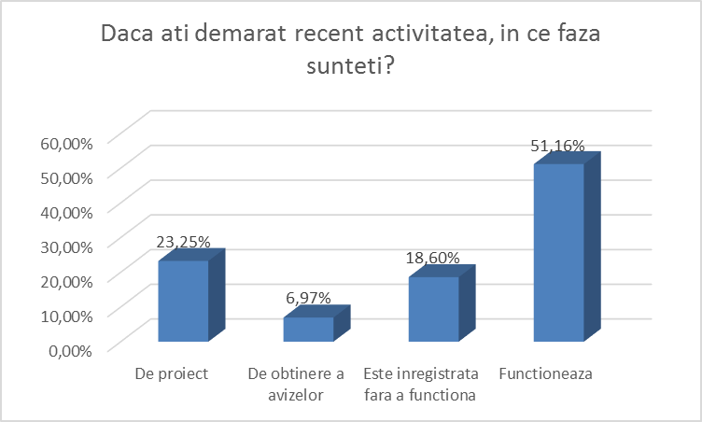
Fig 17 Dacă ați demarat recent activitatea, în ce fază sunteți?

La întrebarea „Dacă ați demarat recent activitatea, în ce fază sunteți?”, 51,16% au răspuns că funcționează, 23,25% sunt în stadiul de proiect, 18,60% este inregistrată fără a funcționa.

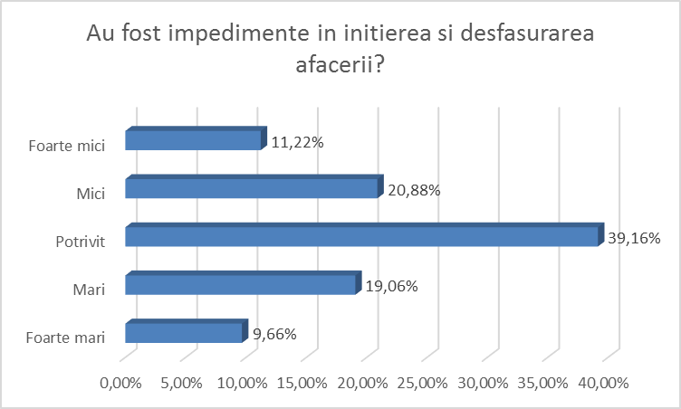
Fig 18 Au fost impedimente în inițierea și desfășurarea afacerii?

La întrebarea „Au fost impedimente în inițierea și desfășurarea afacerii?”, 39,16% dintre respondenți au considerat că au avut potrivit, impedimente în inițierea și desfășurarea afacerii, iar câte 20,88% în mică și 19,06% în mare măsură.

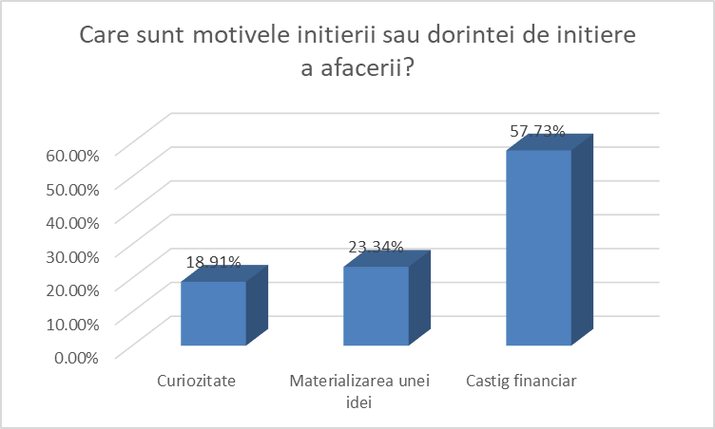
Fig. 19 Care sunt motivele inițierii sau dorinței de inițiere a afacerii?

La întrebarea „Care sunt motivele inițierii sau dorinței de inițiere a afacerii?”, 57.73% au considerat ca și motiv, câștigul financiar, 23.34% punerea în practică a unei idei de afaceri și 18.91%, din curiozitate.

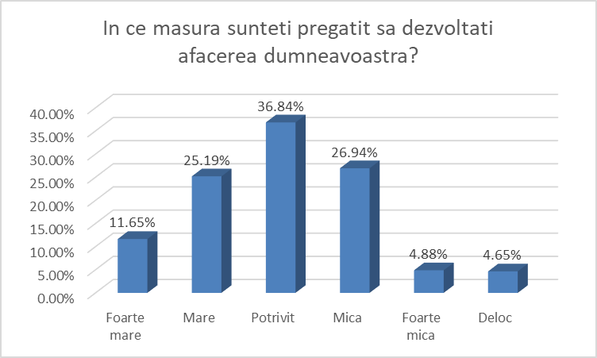
Fig. 20 În ce măsură sunteti pregătit să dezvoltați afacerea dumneavoastra?

La întrebarea „În ce măsură sunteti pregătit să dezvoltați afacerea dumneavoastra?”, 36.84% se consideră potivit pregătiți să-și dezvolte propria afacere, 25.19% mare și 11.65% foarte mare.

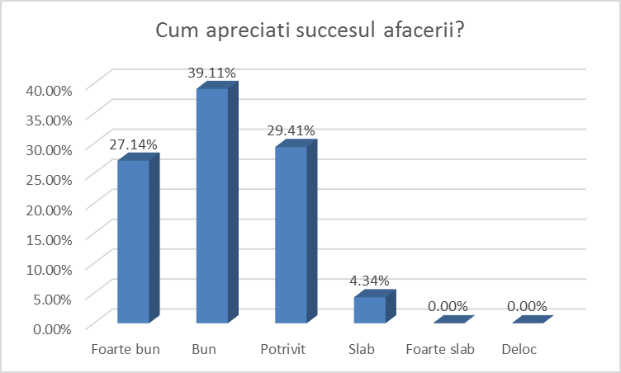
Fig. 21 Cum apreciați succesul afacerii?

La întrebarea „Cum apreciați succesul afacerii?”, 39,11% dintre respondenți consideră succesul afacerii ca fiind bun și câte 29,41% potrivit și 27.14% foarte bun.

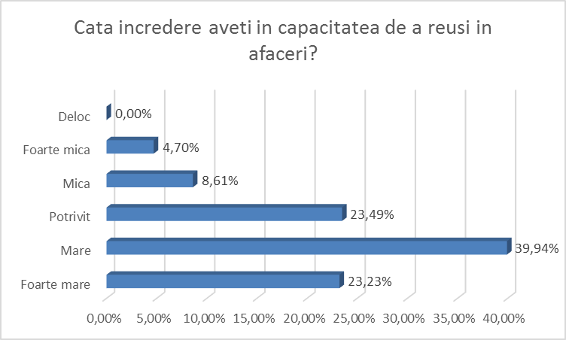
Fig. 22 Câtă încredere aveți în capacitatea de a reuși în afaceri?

La întrebarea „Câtă încredere aveți în capacitatea de a reuși în afaceri?”, 39,94% dintre respondenți consideră că au în mare măsură încredere în capacitatea de a reuși în afaceri, 23,23% foarte mare, iar 23,49% consideră ca fiind potrivită încrederea în capacitatea de a reuși în afaceri.

Concluzii:
- Din totalul celor chestionați, doar 11.54% susțin că derulează în prezent o afacere proprie.
- Se constată o corelație între răspunsul „nu” în procent de 69.76% dat de respondenți la întrebarea „Ați realizat un plan de afaceri pentru afacerea dumneavoastră” și răspunsul „nu” în procent de 56.39% dat de respondenți la întrebarea „Știti cum se intocmeste un plan de afaceri?”.
- Rezultă necesitatea unei pregătiri suplimentare a studenților UOC cu privire la noțiunile de realizare și implementare a unei idei de afaceri, deoarece se constată un punct slab al studenților în această privință, mai cu seamă că, întrebați fiind, dacă în viitor intenționează să inițieze vreo afacere, 69.93 % dintre cei care nu derulează în prezent, afirmă că au această intenție.

